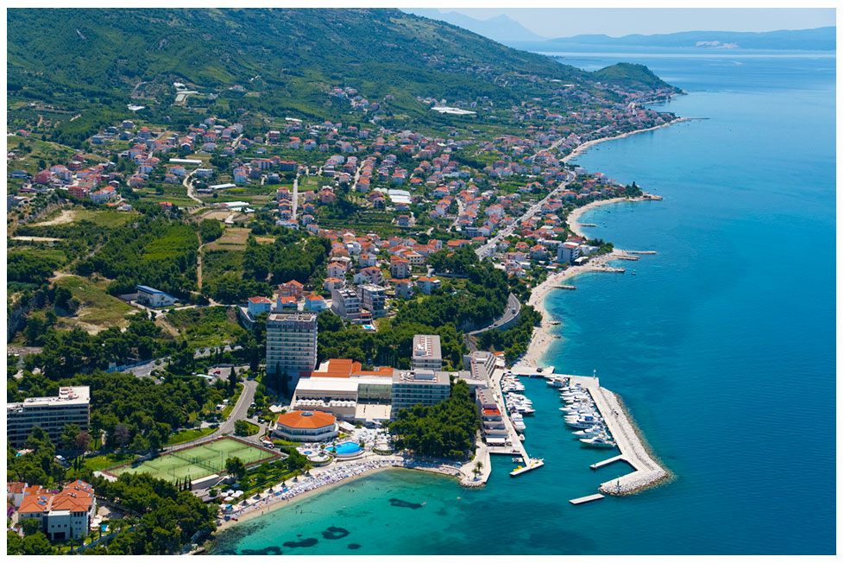
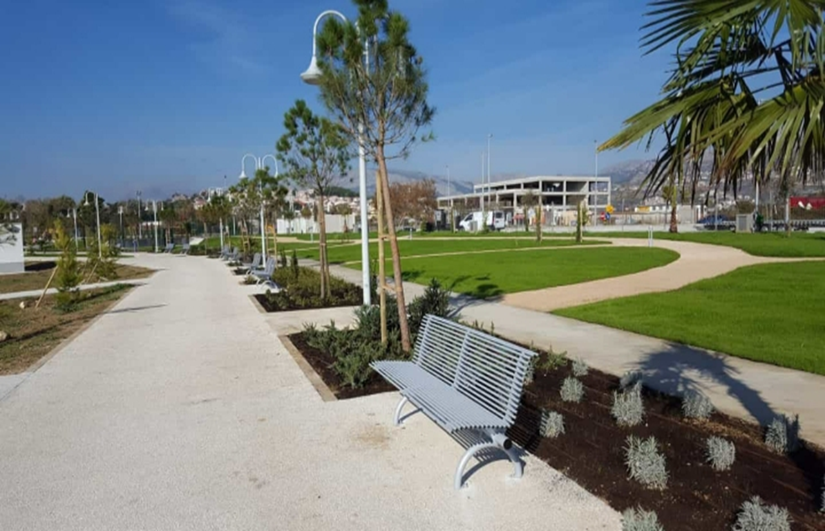
PRORAČUN
OPĆINE PODSTRANA ZA 2023.
jednostavna verzija za informiranje i participaciju mještana
PRORAČUN ZA 2023. GODINU
Na 13. sjednici Općinskog vijeća, 15. prosinca 2022. godine, usvojen je Prijedlog Proračuna Općine Podstrana za 2023. godinu, u iznosu od ukupno 12.339.774,95 Eura.
Neizvjesnost budućih gospodarskih kretanja primorale su oprezniji pristup kod planiranja velikih infrastrukturnih projekata, ali se proračunom i dalje nastojalo održati visok standard javnih usluga u svim segmentima stanovanja.
Imajući u vidu potrebe naših mještana, koje trebaju biti ispred i iznad svega, Općina Podstrana će i u sljedećoj proračunskoj godini zadržati sve oblike poticaja i pomoći putem stipendija i potpora učenicima, studentima i sportašima, sufinanciranja nabavke udžbenika, financiranja udruga i sportskih klubova, novčanih pomoći socijalno ugroženim mještanima, sufinanciranja boravka naših najmlađih u dječjim vrtićima, sufinanciranja prijevoza studenata, đaka i umirovljenika, i drugih pomoći, za što je osigurano ukupno 2.460.947 Eura.
Za funkcioniranje sustava protupožarne i civilne zaštite, putem Javno vatrogasne postrojbe Podstrana i sustava Civilne zaštite osiguran je iznos 487.723 Eura.
Ipak vidimo da su u ovim teškim vremenima predviđena i dodatna davanja u vidu pomoći najranjivijim skupinama mještana, dok se za pojedine vrste pomoći planira i povećanje iznosa u odnosu na prethodnu godinu, no nisu zapostavljeni niti kapitalni projekti izgradnje prometnica, dječjih igrališta, vanjskih vježbališta, nadogradnje groblja, sportskog i administrativnog centra te je za ove projekte izdvojeno 3.986.835 Eura, dok je za održavanje postojeće infrastrukture predviđen iznos od 1.626.655 Eura.
Proračunski prihodi i primici su planirani u iznosu od 11.002.311 Eura i ovdje moramo napomenuti da je 2022. godine rekordna po iznosu uprihođenih sredstava od kada uopće postoji naša Općina, tako da je ovo optimističan i razvojan plan Proračuna za 2023. godinu.
Općinski proračun je stabilan i likvidan, prihodi Proračuna ostvaruju se prema planiranoj dinamici, a rashodi Proračuna izvršavaju se sukladno planu te Općina Podstrana uredno izvršava sve svoje obveze, poštujući ugovorene rokove plaćanja.
Proračun Općine Podstrana za 2023. godinu ima razvojnu komponentu i predstavlja odgovorno i transparentno financiranje svih potreba svojih mještana.
Detaljni podaci o Proračunu i obrazloženje istog može naći na općinskoj Internet stranici:
http://www.podstrana.hr/uprava/opcinski-proracun/

ŠTO JE PRORAČUN?

Svaki proračun je plan prihoda i rashoda za neko vremensko razdoblje. Bit proračuna je planiranje i usklađivanje prihoda i rashoda. Općina Podstrana prema Zakonu o proračunu mora planirati prihode i rashode za svaku fiskalnu godinu, koja se u Republici Hrvatskoj poklapa s kalendarskom i traje od 1. siječnja do 31. prosinca.
ŠTO JE PRORAČUN U MALOM?
Ovim prikazom „Proračuna u malom Općine Podstrana" na razumljiv i transparentan način omogućava se svim mještanima uvid i informiranost u prihode i rashode Općine odnosno dobiva se informacija gdje i kako se troši javni novac.
Postoje načela proračuna kojih se moraju pridržavati svi koji sastavljaju proračune, pa tako i Općina Podstrana. Temeljem tih načela predstavnička vlast koju čini općinsko vijeće može kontrolirati i ograničavati izvršnu vlast koju predstavlja Načelnik u prikupljanju sredstava i načinu njihova trošenja.
NAJVAŽNIJA PRORAČUNSKA NAČELA
NAČELO URAVNOTEŽENOSTI — prihodi moraju biti jednaki rashodima, odnosno Općina smije trošiti samo onoliko sredstava koliko ih može prikupiti
NAČELO TRANSPARENTNOSTI — proračun mora biti dostupan javnosti, pa se izglasani proračun objavljuje u Službenom glasilu Općine Podstrana
NAČELO DOBROG FINANCIJSKOG UPRAVLJANJA — proračunska se sredstva moraju koristiti ekonomično, učinkovito i djelotvorno
Proračun Općine Podstrana za 2023. važan je dokument za sve naše mještane i mještanke.
Naime, nekim našim mještanima djeca pohađaju vrtiće, neki koriste javni prijevoz koje subvencionira Općina Podstrana, dok svi mi koji živimo u Podstrani koristimo javnu rasvjetu i ceste, plaže, sportske terene , igrališta...
Proračun za 2023. g. složen je i opsežan dokument koji prikazuje iz kojih se izvora planira prikupljati i kako se planira trošiti općinski novac, pa je cilj ovog prikaza pružiti što jednostavnije i sažetije osnovne informacije o prihodima i rashodima proračuna.

ŠTO SE SVE MOŽE SAZNATI IZ PRORAČUNA?
- Koliki su i koji su prihodi Općine?
- Koliki su ukupni rashodi Općine?
- Što sve Općina financira?
- Koliko se novca troši za obrazovanje, predškolski odgoj?
- Koliko se novca troši za socijalu, kulturu, sport?
- Koliko se novca troši za gospodarstvo, prostorno planiranje?
- Koliko se novca troši za izgradnju i održavanje komunalne infrastrukture?
GDJE JE PRORAČUN OBJAVLJEN?
na web stranicama Općine Podstrana: www.podstrana.hr/uprava/opcinski-proracun/
u Službenom glasniku Općine Podstrana br. 28/2022
Sve izmjene i dopune proračuna također se objavljuju na web stranici Općine Podstrana i službenom glasniku Općine Podstrana

Zakonska struktura proračuna
Prema odredbama Zakona o proračunu (NN br. 144/21), Proračun se sastoji od općeg i posebnog dijela te obrazloženja općeg i posebnog dijela proračuna.
Proračuna Općine Podstrana za 2023. godinu sadrži slijedeće elemente:
- opći dio proračuna koji sadrži račun prihoda i rashoda i račun financiranja
- posebni dio proračuna sastoji se od plana rashoda i izdataka raspoređenih
u programe koji se sastoje od aktivnosti, te tekućih ili kapitalnih projekata
- obrazloženje općeg i posebnog dijela proračuna

Odakle novac dolazi u proračun?
UKUPNO PLANIRANI
PRIHODI I PRIMICI
11.002.311 €
Uz prihode od poreza, jedan od značajnih prihoda
proračuna su prihodi od administrativnih pristojbi te pomoći iz drugih
proračuna i fondova EU za provedbu projekata

Proračunski prihodi mogu biti poslovni i kapitalni. Poslovni su porezni (npr. porez na dohodak i prirez porezu na dohodak) i neporezni prihodi (npr. prihodi od pristojbi, kazni, imovine, pomoći ili donacije), a kapitalni su prihodi od prodaje nefinancijske imovine.

Pored toga, tu su i primici od financijske imovine i zaduživanja, a pregled ukupne raspodjele prihoda i primitaka Proračuna Općine Podstrana za 2023. godinu dan je u nastavku:
Vrsta prihoda / primitka Iznos %
Prihodi od poreza | 5.037.494,19 | 45,79 %
Porez i prirez na dohodak | 3.775.963,90
Porezi na imovinu | 1.154.688,43
Porezi na robu i usluge | 106.841,86
Pomoći iz inozemstva i od subjekata unutar općeg proračuna | 1.285.087,93 | 11,68 %
Pomoći proračunu iz drugih proračuna | 825.535,87
Pomoći izravnanja za decentralizirane funkcije | 249.850,02
Pomoći temeljem prijenosa EU sredstava | 209.702,04
Prihodi od imovine | 536.332,87 | 4,87 %
Prihodi od financijske imovine | 46.452,98
Prihodi od nefinancijske imovine | 489.879,89
Prihodi od upravnih i administrativnih pristojbi, pristojbi po posebnim propisima i naknada | 2.272.612,65 | 20,66 %
Upravne i administrativne pristojbe | 430.420,07
Prihodi po posebnim propisima | 23.890,10
Komunalni doprinosi i naknade | 1.818.302,48
Ostali prihodi | 157.276,53 | 1,43 %
Prihodi od prodaje proizvoda i robe te pruženih usluga | 152.631,23
Donacije od pravnih i fizičkih osoba izvan općeg proračuna | 4.645,30
Kazne, upravne mjere i ostali prihodi | 8.626,98 | 0,07 %
Kazne i upravne mjere | 8.626,98
Primici od financijske imovine | 1.704,879,55 | 15,50 %
Primljeni povrati glavnica danih zajmova i depozita | 1.704,879,55
UKUPNO PRIHODI I PRIMICI: | 11.002.311 | 100,00%

OBRAZLOŽENJE PRIHODA
U prihode od poreza spadaju:
Prihodi od poreza i prireza na porez na dohodak
Prihodi od poreza na promet nekretninama i
Prihodi od općinskih poreza (porez na kuće za odmor i porez na potrošnju alkoholnih i bezalkoholnih pića)
Najveći dio planiranih Prihoda od poreza odnosi se na prihod na osnovi dodijeljenog udjela u porezu na dohodak od nesamostalnog rada te prirezu, u iznosu od 3.775.964 Eur. Ostali dio odnosi se na prihod poreza na promet nekretnina na području naše općine u iznosu od 1.128.144 Eur, prihode od poreza na kuće za odmor u iznosu od 26.545 Eur, dok se od poreza na potrošnju pića planira uprihoditi 106.178 Eur. Dodatni udio u porezu na dohodak za preuzetu decentraliziranu funkcije vatrogastva u iznosu od 1% prikupljenog poreza na dohodak planiran je u iznosu od 39.817 Eur, dok ostatak do razine minimalnoga financijskog standarda za vatrogastvo, država dodjeljuje sredstva iz fonda izravnanja.

Prihodi od pomoći iz inozemstva i od subjekata unutar općeg proračuna planirani su u ukupnom iznosu od 1.285.088 Eur. Tu izdvajamo pomoći Splitsko-dalmatinske Županije za prihranu plaže i sanaciju obalnih pera, sredstva za uređenje obalnog područja te protupožarne puteve, kapitalnu pomoć Županije za izgradnju sportske dvorane u Strožancu. Pomoći izravnanja za decentralizirane funkcije u iznosu od 249.850,02 Eur odnosi se na financiranje rada JVP Podstrana, dok se sredstava u iznosu od 209.702 Eur odnose na projekte u tijeku financirane sredstvima iz EU fondova..
Prihodi od imovine planirani su u iznosu od 536.333 Eur, a najveći dio se odnosi na naknade za izdane koncesije i koncesijska odobrenja na pomorskom dobru.
Ostali prihodi se odnose na prihode od zakupa nekretnina, prihode od kamata na oročena sredstva, zateznih kamata te naknada za korištenje infrastrukture položene u nerazvrstane ceste u vlasništvu Općine Podstrana.
Od upravnih i administrativnih pristojbi planira se uprihoditi 2.272.613 Eur, najveći dio se odnosi na naknadu za dodjelu grobnog mjesta na korištenje na neodređeno vrijeme, boravišnu pristojbu te ostale pristojbe.
Od prihoda po posebnim propisima se planira uprihoditi 23.890 Eur, a odnose se na prihode od vodnog doprinosa i ostalih prihoda po posebnim propisima.
Od komunalnih doprinosa i naknada se planira uprihoditi 1.818.302 Eur.
Iznos prihoda u skupini Prihodi od prodaje proizvoda i robe te pruženih usluga, u iznosu od 157.277 Eur odnosi se na prihod od naplate parkinga, od grobnih naknada i troškova ukopa te ostatak od naknade za vođenje posla evidentiranja i naplate naknade za uređenje voda i vlastitih prihoda JVP Podstrana.
Prihodi od prodaje nefinancijske imovine za ovu godinu nisu planirani.
Primici od financijske imovine i zaduživanja su planirani u iznosu od 1.704.880 Eur koji se odnose na povrat oročenih sredstava na štednom računu u poslovnoj banci.

Što se financira iz proračuna?
Nakon prikaza planiranih prihoda, valja objasniti kako se ti novci troše. U nastavku se daje pregled kako se troše proračunska sredstva po odjelima općinske uprave te kako se troše sredstva po pojedinim programima.

RAZDJEL: URED NAČELNIKA 82.686
RAZDJEL: OPĆINSKO VIJEĆE | 63.707
RAZDJEL: UPRAVNI ODJEL ZA PRAVNE POSLOVE I STRATEŠKO UPRAVLJANJE | 660.429
RAZDJEL: UPRAVNI ODJEL ZA PRORAČUN I FINANCIJE | 278.718
PRORAČUNSKI KORISNIK: JAVNA VATROGASNA POSTROJBA OPĆINE PODSTRANA | 362.300
RAZDJEL: UPRAVNI ODJEL ZA JAVNU NABAVU, GOSPODARSTVO, DRUŠTVENE DJELATNOSTI I EU FONDOVE | 2.329.518
RAZDJEL: UPRAVNI ODJEL ZA PROSTORNO UREĐENJE, KOMUNALNE POSLOVE I ZAŠTITU OKOLIŠA | 7.529.104
RAZDJEL: VLASTITI KOMUNALNI POGON | 861.106

PROGRAM  JAVNA UPRAVA I ADMINISTRACIJA  ORGANIZIRANJE I PROVOĐENJE ZAŠTITE I SPAŠAVANJA  FINANCIRANJE PROJEKATA UDRUGA  PREDŠKOLSKI ODGOJ  POTPORA POLJOPRIVREDI  JAVNE POTREBE U SPORTU  JAČANJE GOSPODARSTVA  SOCIJALNA SKRB  RAZVOJ CIVILNOG DRUŠTVA  UNAPREĐENJE TURISTIČKE INFRASTRUKTURNE OSNOVE  RAZVOJ I UPRAVLJANJE SUSTAVA VODOOPSKRBE, ODVODNJE I ZAŠTITE VODA  PROSTORNO UREĐENJE I UNAPREĐENJE STANOVANJA  RAZVOJ I SIGURNOST PROMETA  ODRŽAVANJE KOMUNALNE INFRASTRUKTURE  UPRAVLJANJE IMOVINOM | Plan 2023.  1.471.431 € 476.442 € 132.723 € 1.035.238 €  1.327 €  150.242 €  4.645 € 530.659 €  236.114 € 1.327 €  227.620 € 2.473.427 €  2.626.584 €  828.190 €  13.272 €

PREDŠKOLSKI ODGOJ
Sufinanciranje boravka djece u dječjim vrtićima 1.035.238 €

JAVNE POTREBE U SPORTU

Zajednica sportskih udruga Općine Podstrana 150.242 €

SOCIJALNA SKRB 530.659 €
NAKNADE GRAĐANIMA U NOVCU | 64.105,12
POMOĆ RODILJAMA | 66.361,40
STIPENDIJE I ŠKOLARINE | 119.450,53
UDŽBENICI ZA UČENIKE SREDNJIH ŠKOLA | 53.089,12
UDŽBENICI ZA UČENIKE OŠ STROŽANAC | 69.679,47
SUBVENCIJA PRIJEVOZA ZA STUDENTE I ĐAKE | 2.654,46
SUBVENCIJA PRIJEVOZA G. PODSTRANA | 26.544,56
ASISTENT ZA DJECU S POSEBNIM POTREBAMA U VRTIĆIMA | 79.633,69
PROJEKT Ponovno Zaželimo zajedno | 49.141 €

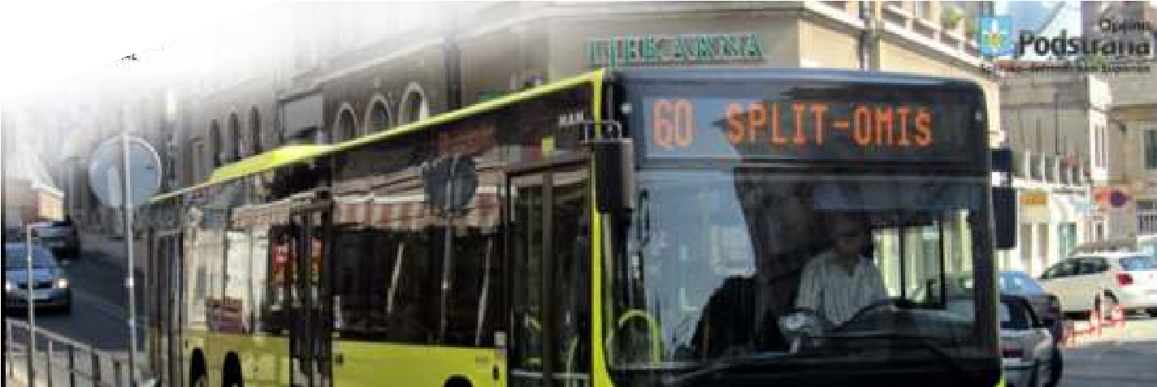

U nastavku slijedi pregled svih programa sa pripadajućim projektima i aktivnostima proračuna za 2023. g.
PROGRAM: JAVNA UPRAVA I ADMINISTRACIJA | 82.686 €
Aktivnost : Financiranje redovne djelatnosti UO Načelnika | 82.686 €
PROGRAM: JAVNA UPRAVA I ADMINISTRACIJA | 63.707 €
Aktivnost: Financiranje rada Općinskog vijeća | 27.208 €
Aktivnost: Financiranje političkih stranaka zastupljenih u Općinskom vijeću | 9.291 €
Aktivnost: Gradovi prijatelji | 4.645 €
Aktivnost: Mjesni odbori | 22.563 €
PROGRAM: JAVNA UPRAVA I ADMINISTRACIJA | 660.429 €
Aktivnost: Financiranje redovne djelatnosti UO za pravne poslove i strat.upr. | 327.958 €
Aktivnost: Nabava dugotrajne imovine | 291.327 €
Aktivnost: Obnova zemljišne knjige Gornja Podstrana | 27.208 €
Projekt: Izrada katastra Gornja Podstrana | 13.936 €
PROGRAM: JAVNA UPRAVA I ADMINISTRACIJA | 278.718 €
Aktivnost: Financiranje redovne djelatnosti UO za financije i proračun | 74.325 €
Aktivnost: Zajednički rashodi tekućeg poslovanja upravnih odjela | 204.393 €
PROGRAM: ORGANIZIRANJE I PROVOĐENJE ZAŠTITE I SPAŠAVANJA | 362.300 €
Aktivnost: Financiranje redovne djelatnosti JVP PODSTRANA | 362.300 €
PROGRAM: JAVNA UPRAVA I ADMINISTRACIJA | 127.480 €
Aktivnost: Financiranje redovne djelatnosti UO za javnu nabavu, gosp.i dr.djelat. | 127.480 €
PROGRAM: FINANCIRANJE PROJEKATA UDRUGA | 132.723 €
Aktivnost: Financiranje projekata od interesa za Općinu Podstrana | 132.723 €
PROGRAM: PREDŠKOLSKI ODGOJ | 1.035.238 €
Aktivnost: Sufinanciranje dječjih vrtića | 1.035.238 €
PROGRAM: JAVNE POTREBE U SPORTU | 156.878 €
Aktivnost: Zajednica sportskih udruga Općine Podstrana | 152.631 €
Aktivnost: Najam dvorane OŠ "Strožanac" | 4.247 €
PROGRAM: POTPORA POLJOPRIVREDI | 1.327 €
Aktivnost: Subvencije poljoprivrednicima | 1.327 €
PROGRAM: JAČANJE GOSPODARSTVA | 4.645 €
Projekt: Ulaganje u razvoj MSP-ova putem PC "Scala d.o.o." | 4.645 €
PROGRAM: SOCIJALNA SKRB | 530.659 €
Aktivnost: Novčane pomoći | 481.518 €
Projekt: EU projekt - Ponovno Zaželimo zajedno | 49.141 €
PROGRAM: RAZVOJ CIVILNOG DRUŠTVA | 236.114 €
Aktivnost: Hrvatski Crveni križ | 19.908 €
Aktivnost: Vjerske zajednice-redovna djelatnost | 53.089 €
Aktivnost: Vjerske zajednice-uređenje sakralnih objekata | 66.361 €
Aktivnost: Gradska knjižnica Marko Marulić - Split | 22.563 €
Aktivnost: Donacije zdravstvenim organizacijama | 2.654 €
Projekt: EU projekt - Korak po korak | 71.007 €
Projekt: EU projekt - RESISTANCE | 60.721 €
Aktivnost: Donacije unutar općeg proračuna | 531 €
PROGRAM: ORGANIZIRANJE I PROVOĐENJE ZAŠTITE I SPAŠAVANJA | 114.142 €
Aktivnost: DVD Podstrana | 102.860 €
Aktivnost: HGSS | 2.654 €
Aktivnost: Civilna zaštita | 8.627 €
PROGRAM: UNAPREĐENJE TURISTIČKE INFRASTRUKTURNE OSNOVE | 1.327 €
Projekt: Razvoj širokopojasne infrastrukture | 1.327 €
PROGRAM: JAVNA UPRAVA I ADMINISTRACIJA | 258.411 €
Aktivnost: Financiranje redovne djelatnosti UO za pros. uređenje, kom. posl.i zaštitu okoliša | 258.411 €
PROGRAM: RAZVOJ I UPRAVLJANJE SUSTAVA VODOOPSKRBE,  ODVODNJE I ZAŠTITE VODA | 227.620 €
Projekt: Izgradnja sustava odvodnje oborinskih voda | 94.897 €
Projekt: Izgradnja vodovodne mreže | 132.723 €
PROGRAM: PROSTORNO UREĐENJE I UNAPREĐENJE STANOVANJA | 2.473.427 €
Projekt: Izrada prostorno planske dokumentacije | 55.744 €
Projekt: Rekonstrukcija javne rasvjete | 495.857 €
Projekt: Groblje Ban | 221.647 €
Projekt: Osnovna škola "Sveti Martin" | 505.674 €
Projekt: Geodetski elaborati nerazvrstanih cesta | 19.908 €
Projekt: Izgradnja SC Miljevac | 66.361 €
Projekt: Stambeno zbrinjavanje branitelja iz DR | 199.084 €
Aktivnost: Uređenje protupožarnog puta | 13.272 €
Projekt: Izgradnja APS centra Petrićevo | 19.908 €
Projekt: Izgradnja dječjih igrališta | 199.084 €
Projekt: Sanacija pješačke i biciklističke staze na obalnom području | 676.886 €
PROGRAM: RAZVOJ I SIGURNOST PROMETA | 2.615.568 €
Projekt: Izgradnja i rekonstrukcija ulica | 2.595.660 €
Projekt: Južni nogostup uz D8 - kod HC Lav | 19.908 €
PROGRAM: ODRŽAVANJE KOMUNALNE INFRASTRUKTURE | 828.190 €
Aktivnost: Održavanje nerazvrstanih ulica | 536.200 €
Aktivnost: Sanacija plaža | 53.089 €
Aktivnost: Održavanje javne rasvjete | 188.466 €
Aktivnost: Održavanje dječjih igrališta | 50.435 €
PROGRAM: UPRAVLJANJE IMOVINOM | 1.114.872 €
Projekt: Uređenje Trga dr. Franje Tuđmana | 66.361 €
Aktivnost: Restauracija-konzervacija umjetničkih djela | 26.545 €
Aktivnost: Održavanje objekata u vlasništvu i posjedu Općine Podstrana | 46.453 €
Aktivnost: Uređenje i opremanje zgrada u vlasništvu i posjedu Općine Podstrana | 92.906 €
Projekt: Zgrada javne i društvene namjene u Sv. Martinu (ex. Vinkovačko) | 79.634 €
Projekt: Izgradnja sportskih dvorana i ostalih sportskih sadržaja-Strožanac | 763.156 €
Projekt: Izgradnja zgrade javnog parkinga i pratećih sadržaja | 39.817 €
Aktivnost: Financiranje redovne djelatnosti odsjeka za komunalno redarstvo | 107.373 €
PROGRAM: ODRŽAVANJE KOMUNALNE INFRASTRUKTURE | 847.833 €
Aktivnost: Rashodi redovnog poslovanja komunalnog pogona | 388.347 €
Aktivnost: Održavanje komunalnih i osobnih vozila | 51.098 €
Aktivnost: Održavanje javnih i zelenih površina | 387.551 €
Aktivnost: Organizacija, naplata i održavanje parkirališta | 20.837 €
PROGRAM: UPRAVLJANJE IMOVINOM | 13.272 €
Aktivnost: Održavanje zgrada | 3.982 €
Aktivnost: Održavanje groblja | 9.291 €

UKLJUČITE SE U PLANIRANJE I DONOŠENJE PRORAČUNA!

Općina Podstrana poziva svoje mještane da se uključe u planiranje i donošenje Proračuna prijavljujući prijedloge za uređenja na području vašeg mjesnog odbora.
Svoje prijedloge za uvrštenje u proračun za iduću godinu možete nam poslati putem obrasca koji je dio ovog materijala, koji možete isprintati, ispuniti i poslati poštom na adresu:

OPĆINA PODSTRANA
Trg dr. Franje Tuđmana 3 21312 Podstrana
ili putem elektroničke pošte na adresu:
proracun@podstrana.hr

Svi pristigli prijedlozi bit će uzeti u obzir i razmatrat će se uoči planiranja Proračuna za iduću godinu.

TRANSPARENTNOST

Jedinice lokalne i područne (regionalne) samouprave, proračunski i izvanproračunski korisnici dužni su javno objavljivati informacije o trošenju sredstava na svojim mrežnim stranicama na način da te informacije budu lako dostupne, pretražive i strojno čitljive.
Općina Podstrana ove će informacije objavljivati na svojim mrežnim stranicama na adresi:

https://www.podstrana.hr/transparentno/

Obrazac za sudjelovanje u planiranju i donošenju proračuna

Ime i prezime _________________

E-mail _______________________

Adresa ______________________

(neobavezna polja, svoje komentare i prijedloge možete uputiti i anonimno, bez ispunjavanja Vaših podataka)

Smatram da je ovogodišnji proračun:

Predlažem da se u proračun za iduću godinu uvrste sljedeći projekt/i i/ili program/i:

Svoj/e prijedlog/e obrazlažem ovako:

INFO
OPĆINA PODSTRANA
Trg dr. Franje Tuđman 3
21312 Podstrana
URED NAČELNIKA
Načelnik: Mijo Dropuljić 021 / 666-604 nacelnik@podstrana.hr
UPRAVNI ODJEL ZA PRAVNE POSLOVE I STRATEŠKO UPRAVLJANJE
Pročelnik: Ivica Tafra 021 / 330-489 ivica.tafra@podstrana.hr

UPRAVNI ODJEL ZA JAVNU NABAVU, GOSPODARSTVO, DRUŠTVENE DJELATNOSTI I EU FONDOVE
Pročelnica: Marija Šošić 021 / 330 256 | marija.sosic@podstrana.hr
UPRAVNI ODJEL ZA PRORAČUN I FINANCIJE  Pročelnica: Ivana Prka 021 / 330-477  UPRAVNI ODJEL ZA PROSTORNO UREĐENJE,  KOMUNALNE POSLOVE I ZAŠTITU OKOLIŠA Pročelnik: Božen Živaljić 021 / 330-300  ODSJEK ZA KOMUNALNO REDARSTVO  Voditelj: Dinko Mikuličić 021 /330-409  PROMETNO REDARSTVO  Prometna redarka: Slavica Bilobrk 021 / 330-409  KOMUNALNO REDARSTVO  Komunalni redar: Dean Tadić 021 / 330-409  VLASTITI KOMUNALNI POGON  Upravitelj: Josip Vrdoljak 021 / 330-451  PODSTRANA PARKING  Voditelj: Ante Minigo 021 / 666-603 | ivana.prka@podstrana.hr  bozen.zivaljic@podstrana.hr  dinko.mikulicic@podstrana.hr'  slavica.bilobrk@podstrana.hr  dean.tadic@podstrana.hr  josip.vrdoljak@podstrana.hr  ante.minigo@podstrana.hr

